**Урок №4**

*Практична робота 7.* **Уведення, редагування та форматування даних у середовищі табличного процесора.**

**Мета:**

* допомогти учням отримати навички введення, форматування і редагування даних в середовищі ЕТ;
* розвивати навички самостійної роботи на комп’ютері;
* виховувати інформаційну культуру, уважність, акуратність, дисциплінованість.

**Тип уроку:** урок застосування знань і вмінь.

**Обладнання**: НКК, інструкції до практичної роботи.

**Хід уроку**

**І. Організаційний етап**

**ІІ. Перевірка домашнього завдання та актуалізація опорних знань**

*Бліцопитування.*

1. Як виділити комірку?
2. Якого типу дані вводяться у комірки?
3. Відредагувати дані у комірках можна такими способами: … (*учні продовжують).*
4. Що означає «форматувати комірку»? Що можна робити з коміркою? *(змінювати висоту і ширину, задавати межі, заливку,…)*
5. Що означає «форматувати дані» в комірках? Які є формати даних? Як змінити формат?
6. Як вилучати та додавати рядки та стовпці?
7. Як копіювати і переміщати, видаляти дані?

**ІІІ. Формування практичних вмінь і навичок**

*Інструктаж з техніки безпеки*

Виконання практичної роботи (інструктивна картка):

1. Завантажте табличний процесор Microsoft Excel.
2. На *Аркуші1* створіть за зразком на Рис.1.

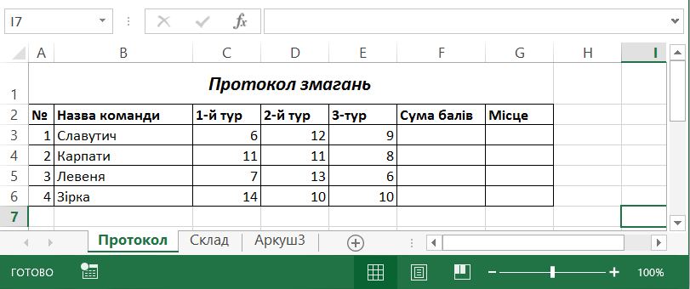

Рис.1

1. Введіть необхідні дані, починаючи з комірки А2.
2. Задайте ширину стовпців подвійним клацанням на межі між стовпцями або перетягніть за допомогою курсора у вигляді
3. Виділіть та за допомогою кнопки

об’єднайте блок комірок А1:G1.

1. Встановіть межі для блоку комірок A2:G6.
2. Перейменуйте аркуш книги з **Аркуша1** на **Протокол** (права кнопка миші, команда *Перейменувати*).
3. Перейдіть на *Аркуш2* та перейменуйте його на **Склад.**
4. Створіть на ньому таблицю за зразком на Рис.2.

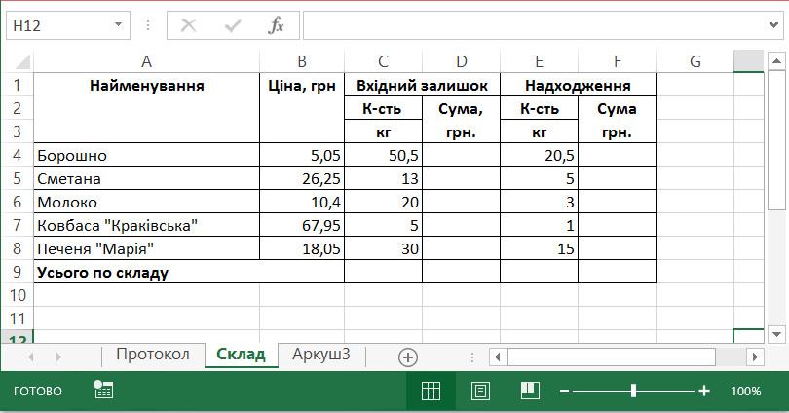

Рис.2

1. Збережіть створену книгу під назвою Пр.р.7.xlsx у своїй папці. Ці таблиці будуть потрібні для наступної практичної роботи.

**IV. Підведення підсумків уроку.**

*Рефлексія*

- Чи задоволені ви своєю роботою?

- З яким настроєм ви працювали сьогодні на уроці?

- Що вам запам’яталося на уроці?

- Де вам стануть у пригоді набуті знання?

**V. Оцінювання роботи учнів**

**VІ. Домашнє завдання**

Опрацювати відповідний параграф підручника, конспект уроку, виконати вправу з підручника.